Exercícios
1. Implemente o diagrama de classe abaixo na linguagem JAVA. Além disso, crie um transporte do tipo carro e faça abrir o Porta Malas como também ligar o Rádio. Crie uma moto e faça descer o descanso. Faça os dois transportes ligarem o motor e se movimentarem.

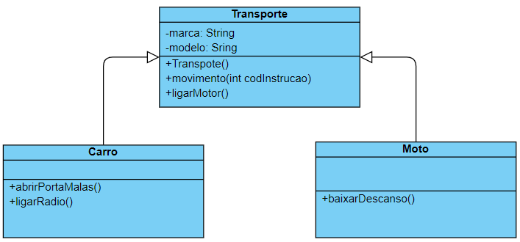

2. Implemente o diagrama de classe abaixo na linguagem JAVA. Além disso, realize testes com alunos e professores.

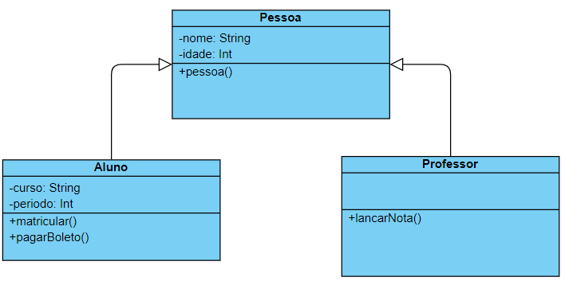

3. Crie uma classe chamada Passagem Aérea que possui um valor em reais e um método imprimeValor().
a. crie uma classe intitulada “Primeira Classe”, que herda Passagem Aérea e possui um valor adicional. Crie um método que retorne o valor da passagem de “Primeira Classe” (com o adicional incluído).
b. crie uma classe intitulada “Classe Econômica”, que herda Passagem Aérea e possui um método que imprime: "Classe Econômica".
c. crie uma classe intitulada “Classe Executiva”, que herda Passagem Aérea e possui um método para retornar o valor da passagem como a posição da poltrona.
Teste: Simule a compra de uma Passagem Aérea. Peça para o usuário digitar 1 para “Primeira Classe”, 2 para “Classe Econômica” e 3 para “Classe Executiva”. Conforme a escolha do usuário, diga qual é o tipo da Passagem Aérea, valores e posição de poltrona conforme a escolha.

4. Crie a classe Carro, que possui uma determinada quilometragem e um preço.
a. crie uma classe Novo, que herda Carro e possui um adicional no preço (Seguro). Crie métodos de acesso e impressão deste valor adicional.
b. crie uma classe SemiNovo, que herda Carro e possui um desconto no preço (IPVA). Crie métodos de acesso e impressão para este desconto.
Teste: crie um Carro. Peça para o usuário digitar 1 para novo e 2 para SemiNovo. Conforme a definição do usuário, imprima o valor final do Carro.

5. Crie uma classe "Pessoa" que possua os atributos "nome" e "idade", além de um método "falar()" que imprima uma mensagem padrão na tela. Em seguida, crie duas classes filhas "Aluno" e "Professor" que herdem da classe "Pessoa" e adicionem um atributo específico para cada uma ("curso" para Aluno e "disciplina" para Professor) e sobrescrevam o método "falar()" para que Aluno fale sobre seu curso e Professor fale sobre sua disciplina. Por fim, crie alguns objetos de cada classe e chame o método "falar()" para cada um deles para verificar se a herança e a sobrescrita foram implementadas corretamente.

6. Crie uma classe "ContaBancaria" com os atributos "numero", "titular" e "saldo" e métodos para depositar e sacar dinheiro da conta. Em seguida, crie duas classes filhas "ContaCorrente" e "ContaPoupanca" que herdem da classe "ContaBancaria" e adicionem atributos específicos para cada uma ("limite" para ContaCorrente e "rendimento" para ContaPoupanca) e sobrescrevam os métodos de depósito e saque para considerar as particularidades de cada tipo de conta. Por fim, crie alguns objetos de cada classe e teste os métodos de depósito e saque para verificar se a herança e a sobrescrita foram implementadas corretamente.

7. Crie uma classe "Funcionario" com os atributos "nome", "idade" e "salario" e um método "calcular_salario()". Em seguida, crie duas classes filhas "Gerente" e "Programador" que herdem da classe "Funcionario" e adicionem um atributo específico para cada uma ("departamento" para Gerente e "linguagem" para Programador) e sobrescrevam o método "calcular_salario()" para considerar as particularidades de cada tipo de funcionário. O salário do Gerente será calculado com base no salário base e em um bônus de 10% por ser gerente. Já o salário do Programador será calculado com base no salário base e em um bônus de 20% por saber uma linguagem adicional. Por fim, crie alguns objetos de cada classe e chame o método "calcular_salario()" para cada um deles para verificar se a herança e a sobrescrita foram implementadas corretamente.

8. Crie uma classe "FormaGeometrica" com os atributos "area" e "perimetro" e métodos para calcular a área e o perímetro. Em seguida, crie duas classes filhas "Retangulo" e "Circulo" que herdem da classe "FormaGeometrica" e adicionem atributos específicos para cada uma ("base" e "altura" para Retangulo e "raio" para Circulo) e sobrescrevam os métodos de cálculo da área e do perímetro para considerar as particularidades de cada tipo de forma. Por fim, crie alguns objetos de cada classe e teste os métodos de cálculo para verificar se a herança e a sobrescrita foram implementadas corretamente.

